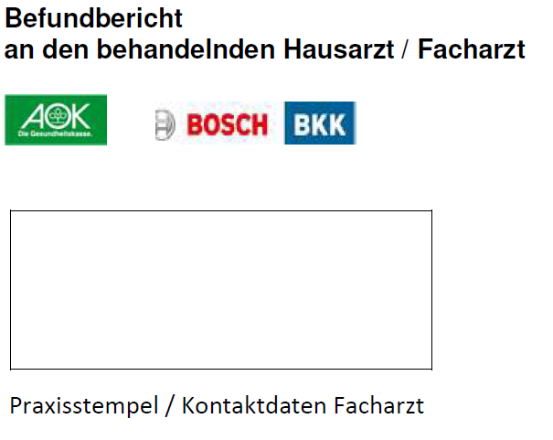

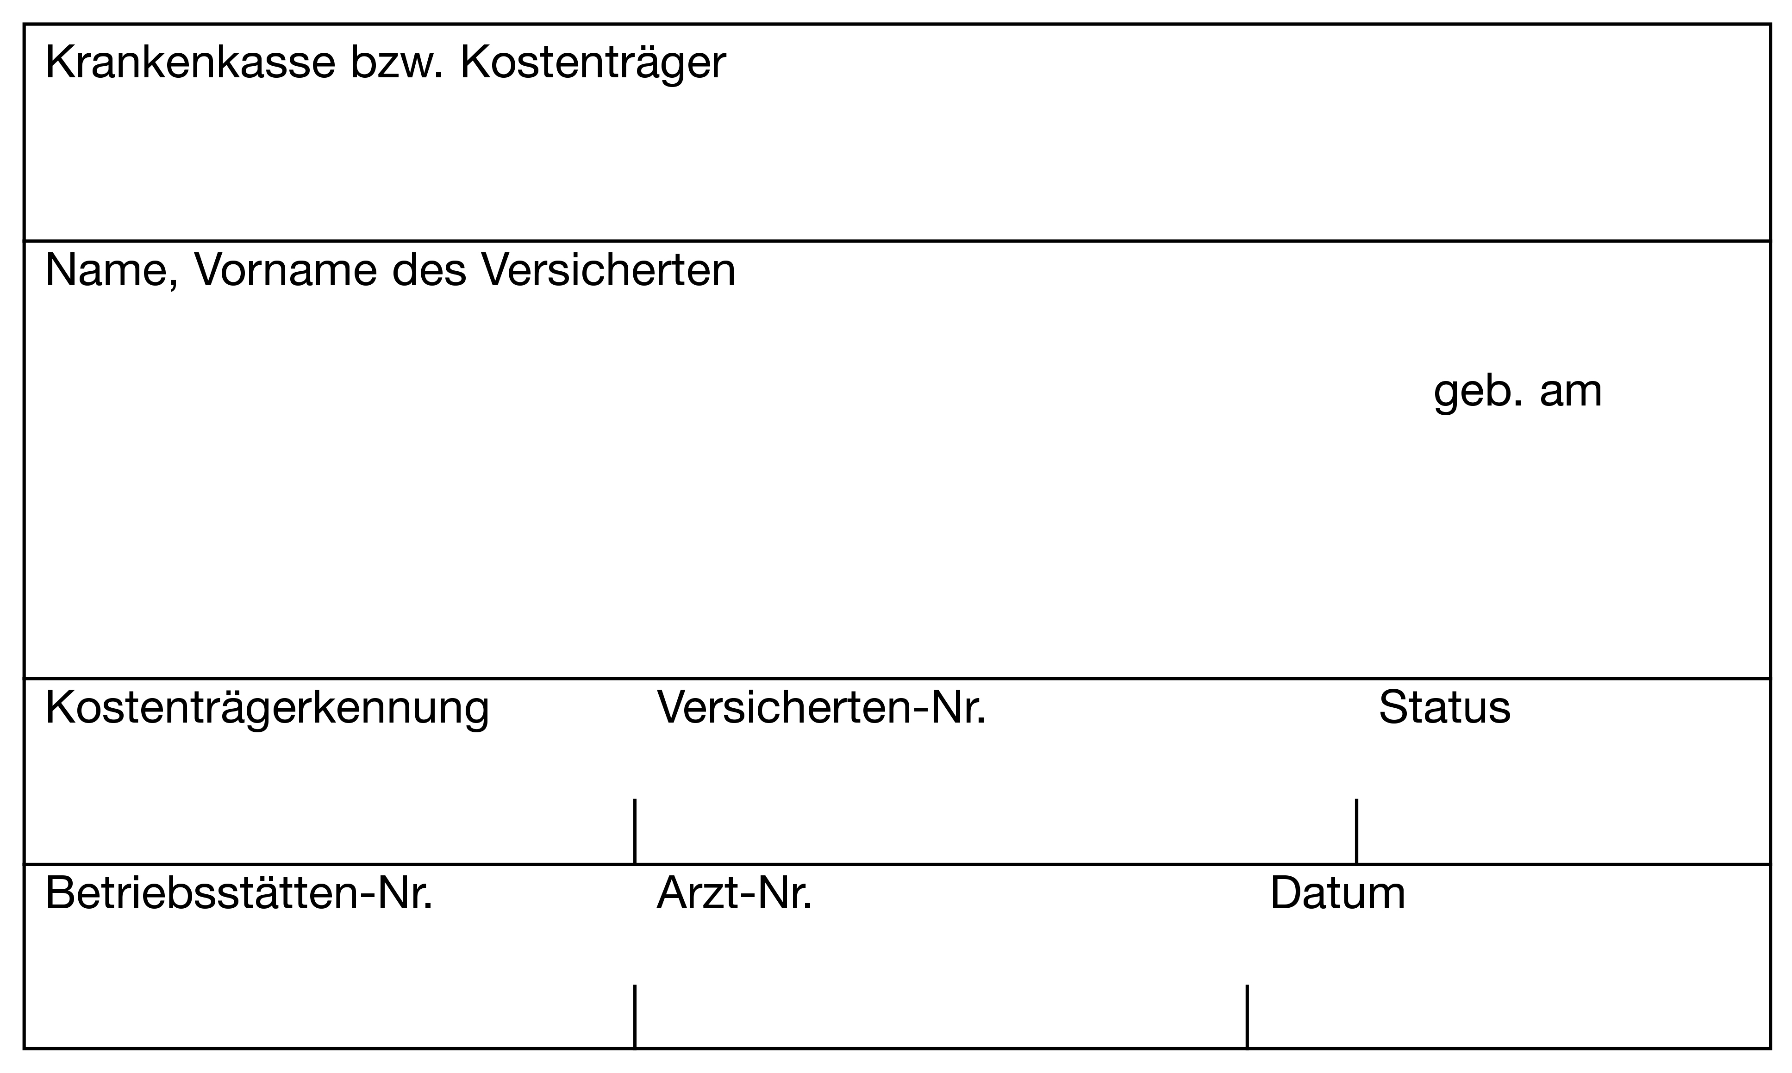
Datum

Sehr geehrte Frau Kollegin, sehr geehrter Herr Kollege,

hiermit berichte ich über oben genannten Patienten, der sich im Rahmen des § 140a SGB V Orthopädievertrages mit dem Krankheitsschwerpunkt Rückenschmerz am bei mir in Behandlung befand.

Diagnosen / ICD
Biopsychosoziale Anamnese
Somatische Beschwerden:
Vorerkrankungen / Begleiterkrankungen:
Berufliche Situation / Perspektive:
Aktueller Befund
Orthopädisch:
VAS (0-10) / ggf. HKF / weitere
Neurologisch:

Technische Befunde
Röntgen:
MRT:
Therapie
Information und Beratung:
Nicht medikamentöse Therapie:
Heil- und Hilfsmittel:
Medikamente:
Fallkonferenz notwendig und eingeleitet:
☐ Ja ☐ Nein

Empfehlung Sozialer Dienst der AOK / Patientenbegleitung der Bosch BKK (z. B. zur Beratung, Case Management):
☐ Ja ☐ Nein

Zielsetzung / Verlaufskontrolle

Mit freundlichen kollegialen Grüßen
@@AN $1216$@@

